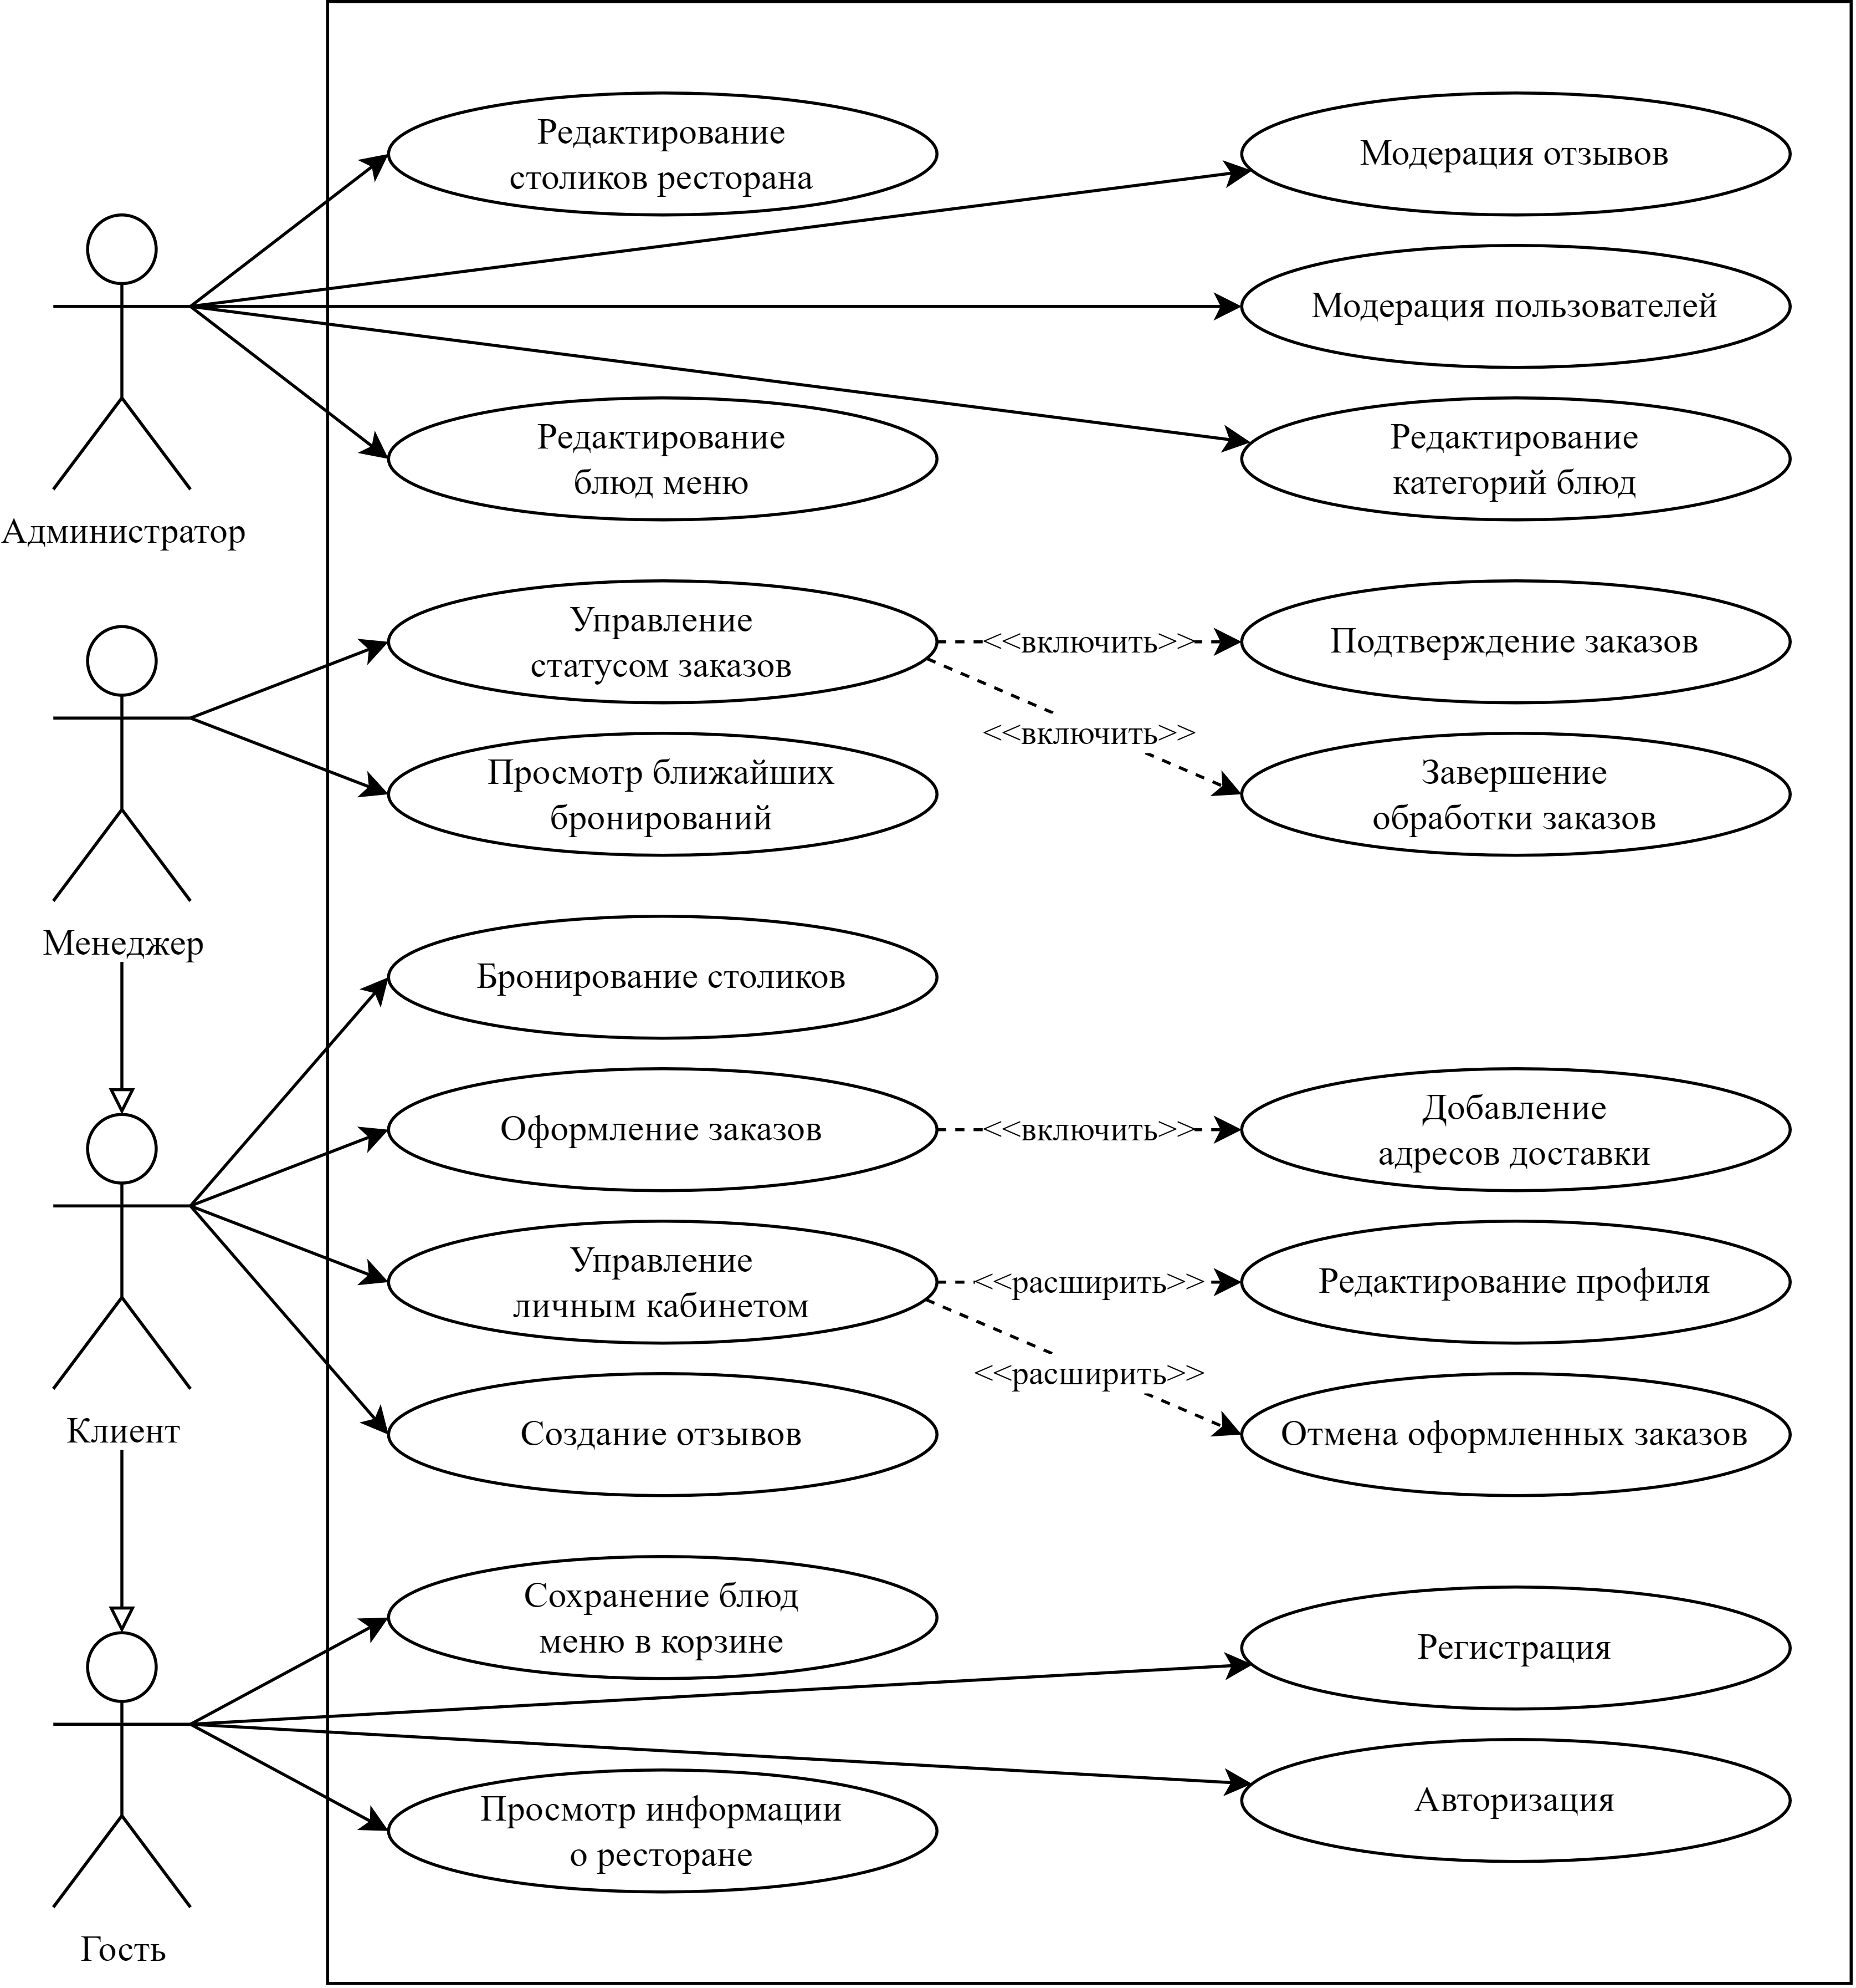

ФИО

Подпись

Дата

Лист

1

БГТУ 01.00.ГЧ

Разраб.

Лысков К.Е.

Провер.

*Гончар Е.А.*

Т. контр.

*Север А.С.*

Утв.

*Смелов В.В.*

*Диаграмма вариантов использования*

Лит.

Листов

1

*74417024, 2024*